Оглавление

Часть II Использование ресурсов компьютерных сетей | 2
Глава 7 Организация ресурсов и служб локальных сетей | 2
Основные понятия и определения | 2
Компьютерные ресурсы | 3
Сетевые службы | 5
Сетевые операционные системы | 6
Сетевые протоколы | 6
Ресурсы сети Microsoft Network | 7
Microsoft Windows for Workgroups | 8
Microsoft Windows 95/98 | 86
Сетевые ресурсы Microsoft Windows NT | 90
Сетевые ресурсы Novell NetWare З.х | 93
Архитектура системы | 93
Реализация системы защиты | 94
Организация ресурсов | 95
Сетевые службы | 96
Сетевые ресурсы Novell NetWare 4.x | 96
Архитектура системы | 96
Реализация системы защиты | 97
Организация ресурсов | 97
Атрибуты и значения | 99
Контекст объекта | 99
Сетевые ресурсы UNIX | 100
Архитектура системы | 100
Реализация системы защиты | 100
Организация ресурсов | 102
Файлы и файловая система | 102
Типы файлов | 103
Структура файловой системы UNIX | 105

Часть II
Использование ресурсов компьютерных сетей

Содержимое части позволяет:
• выяснить, что представляют собой ресурсы компьютерных сетей;
• разобраться, как осуществляется организация файловой системы, печати, обмен сообщениями в сетевых операционных системах Windows for Workgroups, Windows 95/98, Windows NT, Novell NetWare З.х, 4.х и UNIX;
• научиться получать доступ к ресурсам компьютерных сетей из операционных систем DOS, Windows for Workgroups, Windows 95/98/NT и UNIX;
• выяснить, как использовать услуги электронной почты e-mail и сетевых новостей UseNet;
• научиться путешествовать с помощью World Wide Web в глобальной компьютерной сети Internet.
В главе 7 рассмотрена организация современных сетевых операционных систем Windows for Workgroups, Windows 95/98/NT, Novell Netware 3.X/4.X и UNIX. Глава 8 посвящена обзору существующих сервисов глобальной сети Internet. Доступ пользователей к сетевым ресурсам рассмотрен в главах 9 (из системы DOS), 10 (из Windows for Workgroups), 11 (из Windows 95/98) и 12 (из системы UNIX).

Глава 7
Организация ресурсов и служб локальных сетей

Основные понятия и определения
При подключении к компьютерной сети пользователю становятся доступными некоторые ресурсы других компьютеров. В связи с этим ресурсы целесообразно разделить на локальные и сетевые. Кроме того, к сервисам, имеющимся на локальном компьютере, добавляются услуги различных сетевых служб.
Компьютерные ресурсы

Локальные ресурсы представляют собой ресурсы, находящиеся на компьютере пользователя (файлы на жестком диске, подключенный к данному компьютеру принтер и т. д.) и не требующие для доступа к ним средств связи. Пользователь имеет к ним доступ вне зависимости от режима работы других компьютеров в сети. Часть локальных ресурсов, к которым можно получить доступ из других компьютеров сети, называют разделяемыми ресурсами.
Сетевые ресурсы представляют собой разделяемые ресурсы других компьютеров сети (их файлы, принтеры, подключенные к этим компьютерам, модемы и факс-модемы и т. д.) или устройства, подключенные к компьютерной сети (например, сетевые принтеры). Доступ к этим ресурсам ограничивается их владельцем (обычно это администратор компьютерной сети) и они могут быть не всегда доступны (например, если удаленный компьютер выключен).
На рис. 7.1 показано распределение ресурсов между двумя компьютерами.
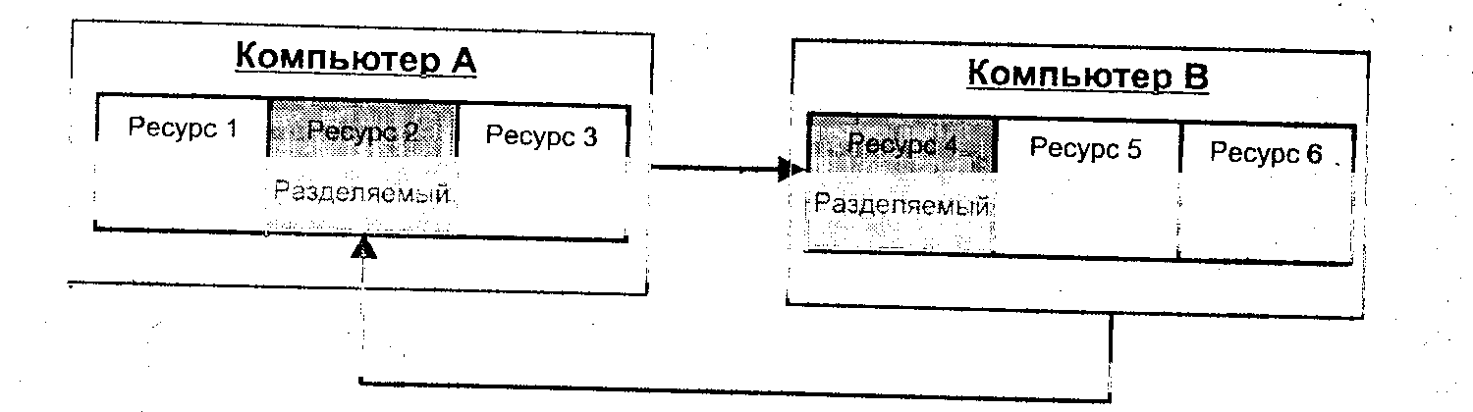
Рис. 7.1. Распределение ресурсов между двумя компьютерами

Для компьютера А локальными являются ресурсы 1,2,3; разделяемым — ресурс 2 и сетевым — ресурс 4. Для компьютера В локальными являются ресурсы 4,5,6; разделяемым — ресурс 4 и сетевым — ресурс 2.
Сетевые файловые системы представляют собой системы, которые обеспечивают доступ пользователей к файлам этой системы, задают различные ограничения доступа к ним (только чтение, запрет удаления, запрет создания нового файла в каталоге и т.д.), а также предоставляют возможность учета использования файлов (регистрация доступа к информации). Одной из проблем для пользователя является наличие множества файловых систем (NTFS в Windows NT, HPFS в OS/2). Далее в этом разделе мы рассмотрим методы доступа к файлам самых распространенных сетевых операционных систем: Novell NetWare, Microsoft Windows, Microsoft Windows NT и UNIX.
Удаленные устройства печати представляют собой принтеры, подключенные к другим компьютерам сети (разделяемые принтеры), или принтеры, имеющие сетевую плату и являющиеся сетевым оборудованием (сетевые принтеры).
Разделяемые принтеры являются недорогим решением проблемы сетевой печати. Они представляют собой обычные принтеры, подключаемые к компьютеру. Для пользователя, к компьютеру которого подключен этот принтер, он является локальным ресурсом. Недостатками такого решения сетевой печати являются:
• зависимость работы принтера от работы компьютера, к которому он подключен;
• снижение быстродействия печати, поскольку данные на принтер передаются через компьютер, к которому он подключен;
• уменьшение быстродействия для пользователя компьютера, к которому подключен принтер.
В связи с этим использование разделяемого принтера можно рекомендовать для небольших организаций, в которых невелик объем печати (в основном текстовые документы).
Сетевые принтеры стоят значительно дороже обычных принтеров. Но их применение позволяет избежать проблем, возникающих при использовании удаленных принтеров. Быстродействие и максимально возможное качество печати этих принтеров определяется объемом их внутренней памяти, количеством портов подключения и быстродействием печати (количеством страниц в минуту). Обычно сетевые принтеры используются в издательских организациях, на средних и крупных предприятиях, где существует необходимость печати больших объемов информации, а также печати документов, насыщенных графикой.
Модемы представляют собой устройства, выполняющие обмен информацией с удаленным компьютером по телефонной линии связи. Некоторые сетевые операционные системы позволяют сделать модем сетевым ресурсом, т.е. организовать к нему доступ с других компьютеров локальной сети.

Факс-модемы представляют собой модемы, расширенные возможностью принимать и отправлять факсимильные сообщения. Обычно к факс-модему организуется доступ из других компьютеров локальной сети. В этом случае компьютер с факс-модемом называется факс-сервером, а сетевая операционная система предоставляет возможность принимать и отправлять факсимильные сообщения из любого компьютера локальной сети.
Более подробные сведения о работе со средствами удаленной, связи вы найдете в главе 18.

Сетевые службы
Представляют собой программы, предлагающие набор услуг для пользователей компьютерных сетей. К ним обычно относят: службу обмена сообщениями между пользователями сети, групповой планировщик, электронную почту и сетевые новости, сервисы World Wide Web, запуск приложений на удаленном компьютере (telnet) и т. д.
Служба обмена сообщениями позволяет организовать обмен сообщениями (в текстовом формате или в виде звуковых или видеоданных) между пользователями сети, проводить совещания и видеоконференции. Основной проблемой является то, что в использовании этой службы имеются различия, связанные с различными установками программного обеспечения. Далее в этом разделе мы рассмотрим несколько наиболее распространенных вариантов этой службы.
Электронная почта также служит для обмена сообщениями между пользователями компьютерных сетей. Но в отличие от службы обмена сообщениями она не является сервисом реального времени (то есть сообщение может передаваться по сети от нескольких секунд до нескольких дней). Сейчас наибольшее распространение получила электронная почта сети Internet (e-mail).
Сетевые новости также осуществляют передачу сообщений, но они работают по принципу "один ко многим" (то есть один пользователь передает сообщение, прочитать которое могут все подписанные на данную конференцию).
Групповой планировщик позволяет составлять расписание собственного дня с учетом расписания других пользователей, организовывать встречи, отслеживать деятельность — свою и сотрудников.
Служба World Wide Web работает по принципу "клиент-сервер", где в качестве клиента выступает пользователь, а в качестве сервера — удаленный компьютер. Пользователь получает доступ к ресурсам удаленного компьютера в виде гипермедийного документа (то есть содержащего текст, графику, звук, ссылки на другие ресурсы). Чтобы обратиться к другому ресурсу пользователю необходимо перейти по ссылке на этот ресурс. Более подробно об использовании службы WWW рассказывается далее в этом разделе.
Итак, как вы видите, существует множество различных типов сетевых ресурсов и служб. Для использования ресурсов той или иной компьютерной сети пользователь должен знать, как выполняются действия, приведенные на рис. 7.2, в используемой им операционной системе. Далее в этом разделе мы рассмотрим работу с такими сетевыми ресурсами пользователей, как DOS, Windows for Workgroups, Windows 95/98/NT и UNIX.
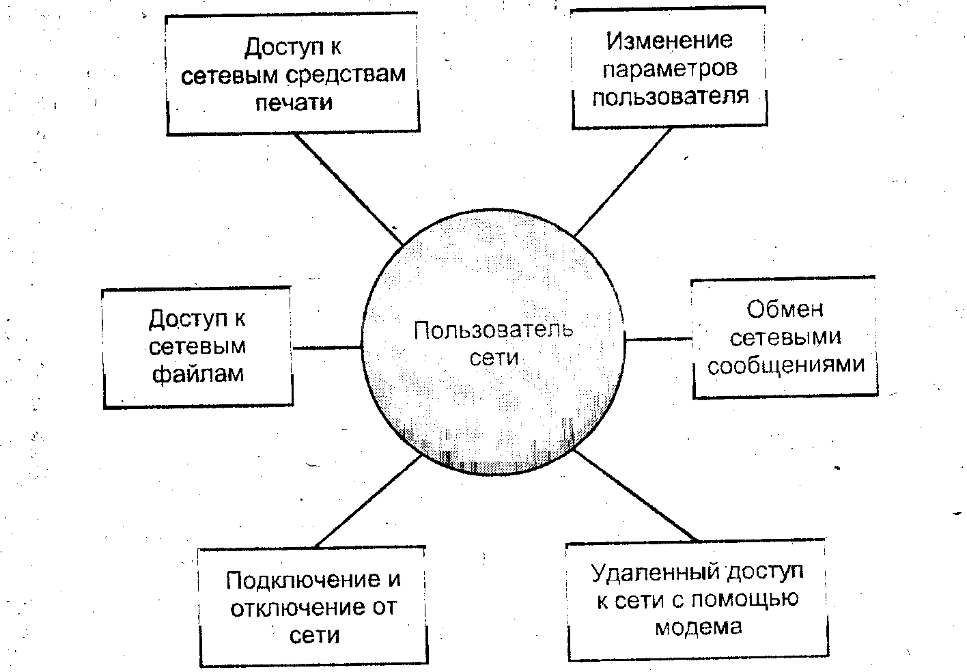
Рис. 7.2. Взаимодействие пользователя с сетевыми ресурсами

Сетевые операционные системы
В первом разделе книги вы ознакомились с аппаратной реализацией компьютерных сетей. Вы знаете, что существует множество различных топологий компьютерных сетей, использующих различные методы доступа к физической среде. В компьютерной сети организации могут одновременно использоваться несколько топологий локальных подсетей. В связи с этим возникает задача сокрытия от пользователей особенностей реализации конкретной компьютерной сети. Эту задачу решает сетевая операционная система, которая обеспечивает единый интерфейс доступа пользователей к компьютерной сети.
В данной книге рассматривается работа с наиболее распространенными сетевыми системами - Microsoft Network (на базе Windows for Workgroups, Windows 95/98, Windows NT), Novell NetWare и Unix.

Сетевые протоколы
Для того чтобы исключить зависимость сетевого программного обеспечения от конкретных аппаратных средств, в сетевых операционных системах используются драйверы сетевых протоколов. Сетевые протоколы обеспечивают стандартный обмен информацией между всеми компьютерами данной сети. Рассмотрим наиболее распространенные сетевые протоколы.
NetBEUI (расширенный интерфейс пользователя NetBIOS). Используется в сетях Microsoft Network для построения односегментных компьютерных сетей. Он использует передачу широковещательных пакетов, что не позволяет маршрутизировать их в другие сегменты. Поэтому для осуществления связи с другой локальной сетью через маршрутизатор необходимо дополнительно установить либо протокол TCP/IP, либо — IPX/SPX, в зависимости от типа протокола, который поддерживает маршрутизатор. В этом случае NetBEUI туннелируется с помощью данных протоколов. Рекомендуется по возможности не использовать протокол NetBEUI, так как он сильно увеличивает загруженность локальной сети.
IPX/SPX (Internetwork Packet Exchange/Sequential Packet Exchange). Используете» в сетях Novell NetWare. В отличие от NetBEUI, он позволяет передавать пакеты через любые сетевые мосты и маршрутизаторы, сконфигурированные для IPX/SPX. В основном он используется для организации локальной сети, объединяющей несколько подразделений фирмы.
TCP/IP (Transmission Control Protocol/Internet Protocol). TCP/IP используется в сетях UNIX, а также для создания международных сетей (internet). TCP/IP позволяет создавать сложные компьютерные сети, построенные на основе различных операционных систем. В последнее время данный протокол также широко используется и для работы в локальных сетях (Windows NT 4.0, Novell NetWare 4.11). Более подробно этот протокол описан в главах 3 и 14 данной книги.
SLIP, CSLIP, РРР. Протоколы предназначенные для организации удаленного доступа к ресурсам компьютерных сетей с помощью модемов.
Более подробно, эти протоколы рассматриваются в главах 3 и 18 данной книги.
Ресурсы сети Microsoft Network
Microsoft Network позволяет организовать одноранговую компьютерную сеть (объединяя пользователей в рабочие группы) под управлением Windows for Workgroups, Windows 95/98 или многоранговую компьютерную сеть (разбивая ее на отдельные домены) под управлением Windows NT. Защита ресурсов в сети организуется либо с помощью запроса пароля на конкретный сетевой ресурс (на уровне ресурсов), либо с помощью установления соответствия прав доступа к ресурсам для каждого конкретного пользователя (на уровне пользователей). Для организации службы обмена сообщениями в сети используется система Microsoft Mail,
В каждой конкретной системе Windows могут быть установлены дополнительные приложения для доступа к компьютерным сетям других типов (Novell NetWare, Unix, Internet). Рассмотрим более подробно реализацию Microsoft Network в конкретных версиях Windows.
Microsoft Windows for Workgroups
Архитектура системы
Microsoft Windows for Workgroups представляет собой расширение Windows 3.1, обеспечивающее пользователям, работающим в среде MS Windows, разделяемый доступ к дискам, принтерам, факс-модемам, электронную почту и диалог (Chat), динамический обмен данными (сетевой DDE) между приложениями станций. Данная сеть — одноранговая, т.е. каждый компьютер, на котором работает Windows, может выступать как в роли клиента, так и в роли сервера. Каждый компьютер при установке получает свое уникальное имя. Для удобства поиска компьютеры объединяются в рабочие группы (Workgroup), причем каждый компьютер может входить только в одну группу. На рис. 7.3. приведен пример организации компьютерной сети с помощью Windows for Workgroups. В сети находится две рабочие группы: Teachers (содержит компьютеры именами Ordynsky и Omelyansky) и Students (содержит компьютеры с именами Student1, Student2 и Student3). Windows for Workgroups не содержит средств межсетевой маршрутизации, поэтому может использоваться только в одном сегменте сети.
Система использует многозадачность, присущую Windows, однако она беззащитна против некорректных приложений, способных захватить процессор и не отдавать управление, что нередко приводит к "зависаниям" сервера (и клиента). Это не позволяет считать Windows for Workgroups высоконадежной системой.
Клиентом сети Microsoft Windows может быть и компьютер без Windows. Из всех сетевых услуг ему будет доступно только использование в качестве сетевых дисков разделяемых каталогов Windows-серверов при предъявлении необходимых паролей. Управление подключением ресурсов в этом случае осуществляется NET-командами.
Для удаленных пользователей в Windows for Workgroups встроена система удаленного доступа к сети (Remote Access), позволяющая подключаться к серверам Windows NT или LAN Manager через модем по телефонным каналам или через Х.25.
Удаленный доступ к ресурсам отдельного компьютера (но не всей сети Windows) обеспечивается установкой на нем дополнения Point to Point Server (сервер удаленного доступа).

